Партија | Назив | Количина | Опис | Слика
I | Метална хемијска и ролер оловка у сету | 50 | Кутија треба бити израђена од пластике пресвучена папиром или њој сличним материјалом са могућности утискивања или златотиска по зактеву наручиоца - ЛОГО установе.  Оловка треба бити квалитетне израде (пожељно метална), боја писања плава, са натписом - Центар војномединских установа Београд а потом посребрена .  Димензија кутије : 16.5 х 6.6 х 2.8 cm Димензија оловке Ø 1 х 13.1cm Димензија ролера Ø 1 х 13.7 cm  Боја: Црна
  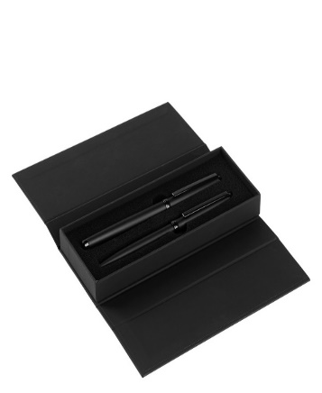
II | Метална хемијска оловка у металној поклон туби | 60 | Кутија треба бити израђена од алуминијума и пресвучена кожом или њој сличним материјалом или гумираним материјалом, са могућности утискивања или златотиска -ЛОГО установе. Оловка треба бити квалитетне израде (пожељно метална), боја писања плава, са израђеним Логом по захтеву наручиоца. На оловци је потребно угравирати - Центар војномедицинских установа Београд а потом посребрена.  Димензије кутије : Ø 2.3 х 14.9 cm Димензија оловке Ø 1.1 х 13.6 cm  Боја: 20 белих, 20 сивих, 20 црних | 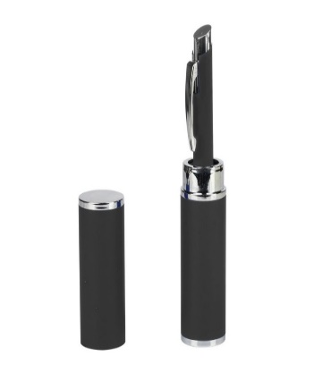
III | Метална хемијска и пенкало у сету | 10 | Кутија треба бити израђена од пластике пресвучена папиром или њој сличним материјалом са могућности утискивања или златотиска по зактеву наручиоца - ЛОГО установе.  Оловка и пенкало треба да буду квалитетне израде (пожељно метална), боја писања плава, са натписом - Центар војномедицинских утанова Београд, а потом посребрена.  Димензије кутије: 18.8 х 5.8 х 2 cm Димензија оловке и пенкала- приплижно : Ø 1 х 13.5 cm Димезија ролера:Ø 1 х 13.8  Боја: Црна/ Златна/ Плава
  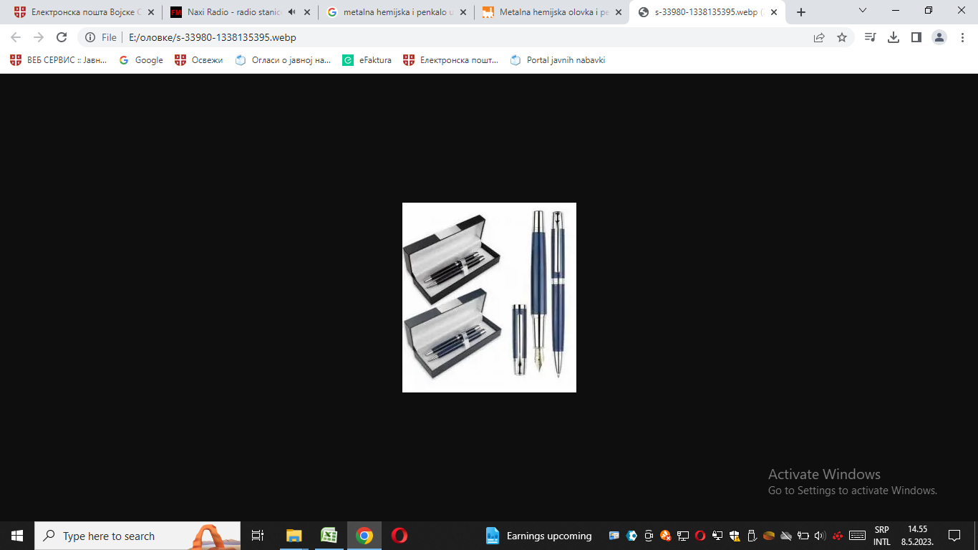
IV | Роковник- нотес А5 | 60 | Нотес треба бити израђена од еко коже или њој сличним материјалом са могућности утискивања или златотиска по зактеву наручиоца (ЛОГО и назив). Врста папира бела. На нотесу је потребно угравирати Лого јединице и натпис - Центар војномедицинских установа Београд а потом посребрена.  Димензије кутије : 14,8 х 21,0 цм  Боја: ројал плава
  